ООО «УФИМСКИЙ ЗАВОД МЕТАЛЛОКОНСТРУКЦИЙ»

Базовый 4-х метровый блок теплицы

с шагом дуг 0,67 м. / 1,0 м.

**«Удачная Капелька»**

инструкция по сборке и эксплуатации



**Внимание!**

**Перед сборкой и использованием внимательно ознакомьтесь с инструкцией по сборке и эксплуатации!**

**Уфа - 2021г.**

1. **Общие сведения.**

Теплица предназначена для создания микроклимата, благоприятного для выращивания садово-огородных культур на дачных и приусадебных участках. Каркас теплицы, изготовлен из стальной профильной трубы с долговечным полимерным покрытием, выполнен по современной технологии, не требует фундамента и может устанавливаться прямо на грунт. В комплект базового блока теплицы входит все необходимое для надежного крепления покрытия и подробная иллюстрированная инструкция с этапами сборки. Количество деталей теплицы оптимально, что позволяет её быстро собирать и устанавливать даже собственными силами.

В случае поставки каркаса базового блока теплицы в комплекте с покрытием из сотового поликарбоната дополнительно в комплект поставки включаются листы сотового поликарбоната толщиной 4 мм размерами 2,1х6 м – 3 листа, свернутые в рулон диаметром 1,0~1,4 м.

**Меры предосторожности.**

При сборке каркаса необходимо соблюдать правила техники безопасности. Каркас должен быть установлен на ровной и твердой поверхности. При необходимости выполнить утрамбовку почвы, для предотвращения проседания основания теплицы в процессе ее эксплуатации. При выборе места установки нужно обязательно выполнять следующие требования: минимальное расстояние от стенок теплицы до построек, заборов и прочих сооружений должно быть не менее двух с половиной метров. Место установки должно исключать возможность падения снега на конструкцию теплицы, либо в непосредственной близости с ней. При монтаже теплицы на открытом пространстве при отсутствии естественных преград от ветра, необходимо дополнительно закрепить каркас теплицы к земле.

**Категорически запрещается:**

1. оставлять без присмотра и без закрепления соединений собираемую конструкцию каркаса теплицы, а также комплектующие и сотовый поликарбонат.
2. собирать теплицу одному человеку.
3. использовать материалы каркаса и теплицы в иных целях, не предусмотренных прямому назначению изделия
4. собирать теплицу с нарушениями и отступлениями от данной инструкции
5. **Комплект поставки базового блока.**

В комплект поставки базового блока теплицы входят: каркас теплицы и пакет крепежа, необходимого для сборки теплицы. Перечень крепежа представлен в таблице:

|  |  |  |
| --- | --- | --- |
| Наименование | Количество крепежа  для теплиц с  шагом дуг 0,67 метра | Количество крепежа  для теплиц с  шагом дуг 1,00 метра |
| Ручка | 2 | 2 |
| Задвижка накладная (шпингалет) | 2 | 2 |
| Саморез (потайной) для ручек и шпингалетов | 12 | 12 |
| Кровельный саморез 5,5\*25 для крепления поликарбоната | 195 | 180 |
| Кровельный саморез 5,5\*38 для крепления стяжек | 16 | 12 |
| Паспорт | 1 | 1 |

Комплектация может не значительно изменяться вследствие изменений конструкционных особенностей, не влияющих на прочность конструкции.

1. **Общий вид каркаса базового блока.**



6

5

1

7

3

4

2

**Рисунок 1. (Рисунок с шагом полудуг 0,67 м.)**

поз. 1 — Торец с дверью и форточкой поз. 2 — Полудуги

поз. 3 — Основание начальное. поз. 4 — Основание дополнительное

поз. 5 — Конек начальный. поз. 6 — Конек дополнительный

поз. 7 — Стяжка

* 1. **Деталировка каркаса базового блока.**

Смотреть совместно с рис. 1

|  |  |
| --- | --- |
| поз.1. Торец с дверью и форточкой - 2 шт. | поз.2. Полудуга - 6 шт. (10 шт. для теплиц с шагом дуг 0,67 м.) |
| поз.3. Основание начальное— 2 шт. | поз.4. Основание дополнительное - 2 шт. |
| поз.5. Конек начальный — 1 шт. | поз.6. Конек дополнительный — 1 шт. |
| поз.7. Стяжка - 4 шт. |  |

1. **Инструкция по сборке базового блока.** 
   1. **Покрытие торцов базового блока сотовым поликарбонатом толщиной 4 мм.**

На выбранном участке выровнить по уровню и утрамбовать поверхность земли, согласно размеров теплицы с запасом 50 см с каждой стороны, чтобы высота неровностей была не более 1,5 - 2 см, а перепад высоты был не более 1 см на 4 метра.

Перед сборкой каркаса необходимо обшить торцы сотовым поликарбонатом. Для этого на ровной и твердой поверхности необходимо отрезать строительным ножом по линейке 2 листа сотового поликарбоната длиной 3 метра при ширине 2,1м, и снять защитную пленку с внутренней стороны поликарбоната.

На поверхность торца 1 уложить лист 1 (рис. 2) сотового поликарбоната 2,1х3м лицевой стороной листа вверх (лицевая сторона указана на защитной пленке), так, чтобы соты поликарбоната были расположены вертикально.

Лист 1 поликарбоната выровнять относительно основания и линии края двери. Важно чтобы листом 1 были полностью закрыты часть торца ,1 дверь и форточка (рис. 2). Уложив лист 1 (рис. 2) поликарбоната, приступаем к его закреплению при помощи саморезов со сверлом 5,5х25мм согласно схемы (рис.3).

После закрепления излишки листа 1 поликарбоната обрезать строительным ножом по дуге торца 1 (рис. 2).

Остатки листа 1 поместить с другой стороны торца (рис.2) закрепить саморезами 5,5х25 согласно схемы (рис.3).

Покрытие торца 2 выполнить аналогично покрытию торца 1.



**Рисунок 2.**

**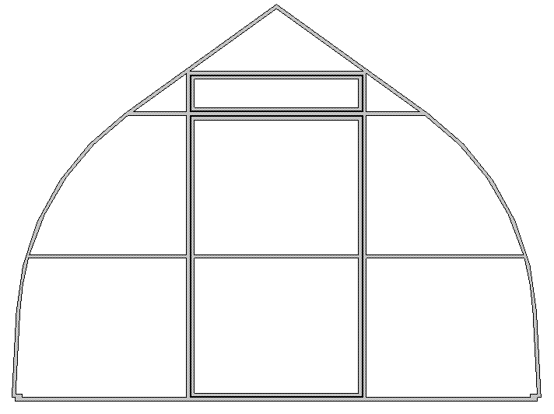**

Место установки ручки и шпингалета

**Рисунок 3.**

После закрепления поликарбоната приступаем к вырезке двери и форточки (см. рис. 4).

При помощи ножа и линейки прорезаем сотовый поликарбонат по вертикальной линии открывания двери. Для лучшего открывания необходимо вырезать выступы шарниров двери, а также удалить разрезанную часть соты поликарбоната. Горизонтальный разрез следует делать по середине между форточкой и рамой форточки для обеспечения плотного прилегания поликарбоната при закрывании. Второй вертикальный разрез образован краем листа поликарбоната и подрезки не требует.



**Рисунок 4.**

* 1. **Порядок сборки каркаса.**

Собрать и установить (по строительному уровню) основание теплицы из трубы (поз. 3, 4 рис. 1) на предварительно выровненную утрамбованную поверхность (см. рис. 5).

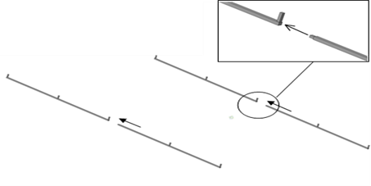

**Рисунок 5.**

Установить на собранные основания полудуги (поз. 2, рис. 1) (см. рис. 6). Закрепить полудуги к направляющим оснований теплицы саморезами 5,5х25 с внутренней стороны теплицы.

Соединить между собой конек (поз. 5 и 6), как показано на рис. 7.

|  |  |
| --- | --- |
|  |  |
| **Рисунок 6.** | **Рисунок 7.** |

Соединить верхние части полудуг и конек, как показано на рис.8. Закрепить полудуги к направляющим конька теплицы саморезами 5,5х25 с внутренней стороны теплицы.

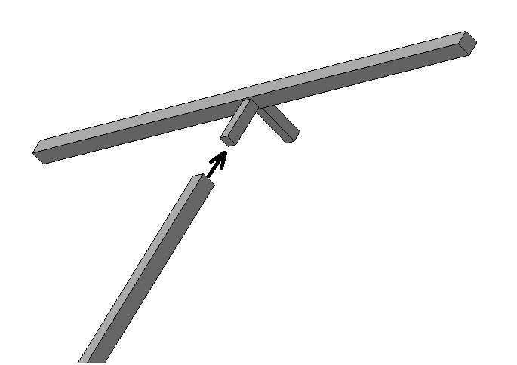

**Рисунок 8.**

К установленным полудугам, с внутренней стороны теплицы, с помощью саморезов 5.5\*38 прикрепить стяжки со смещением стяжек каждые 2 метра (см. рис. 9). В результате должно получиться следующее (см. рис. 10).

|  |  |
| --- | --- |
| **Рисунок 9.** | C:\Users\Пользователь\Downloads\капля без торцов.jpg  **Рисунок 10.** |

**Внимание!** При сборке каркаса необходимо постоянно придерживать каркас собираемой конструкции до полной фиксации крепежных элементов.

|  |  |
| --- | --- |
| Установить торцы с покрытием из поликарбоната в сборе на направляющие оснований (см. рис. 11) и закрепите к уже установленным стяжкам с помощью саморезов 5,5\*38 (см. рис. 9). | **Рисунок 11.** |

После сборки проверить горизонтальность установки каркаса при помощи уровня и при необходимости выровнить положение каркаса относительно поверхности земли. Далее проверить и при необходимости выровнить диагонали каркаса, проконтролировать затяжку всех саморезов каркаса. Если геометрические параметры каркаса приведены в норму, производим закрепление каркаса к земле, для предотвращения сдвига теплицы в процессе её эксплуатации.

* 1. **Монтаж сотового поликарбоната толщиной 4 мм.**

При помощи рулетки производим замер внешней образующей полудуги, включая основание. Полученный размер откладываем по рулетке на ровной поверхности листа сотового поликарбоната с небольшим запасом-около 8 – 10 мм. Так, чтобы соты поликарбоната были параллельны образующей полудуги. На верхнюю часть полудуг и торцов (позиция 1, 2 рис. 1) уложить лист поликарбоната лицевой стороной вверх (лицевая стороны указана на защитной пленке), предварительно сняв защитную пленку с внутренней стороны листа таким образом, чтобы край листа выступал за торец на 50-60мм. Уложенный материал закрепить саморезами со сверлом оцинк. 5,5х25мм на поверхности дуг согласно схемы (рис. 12)

|  |  |
| --- | --- |
|  | Саморезы со сверлом оцинк. 5,5х25мм на поверхности полудуг и торцов необходимо расположить на:  - конек, по середине между дугами  - 180 см от основания  - 120 см от основания  - 30 см от основания  - основании, по середине между дугами |

**Рисунок 12.**

При необходимости после установки покрытия, выступающий ниже основания поликарбонат нужно подрезать ножом. После того, как покрытие теплицы установлено, защитную пленку верхнего слоя поликарбоната можно снять.

* 1. **Установка ручек и шпингалетов.**

|  |  |
| --- | --- |
| **C:\Users\Пользователь\AppData\Local\Microsoft\Windows\INetCache\Content.Word\_шпингалет правленный.png_** | Ручка двери и шпингалет устанавливается согласно рисунку 13  **Рисунок.13**  поз.1 - Ручка  поз.2 - Шпингалет  поз.3 - Втулка ответная шпингалета  поз.4 - Саморез (потайной) |

1. **Требования по условиям эксплуатации.**

В зимний период регулярно производите очистку теплицы от снега, не допускайте образования наледи. Если очистка теплицы от снега невозможна, то необходимо укрепить дуги по центру дополнительными стойками. Они помогут сохранить целостность каркаса даже в самые суровые зимы. Теплица в собранном и надежно закрепленном состоянии (со стойками телескопическими под дугами) рассчитана на снеговую нагрузку 485 кг/кв.м и ветер скоростью не более 15 м/с. При наличии сильных порывов ветра производитель рекомендует предусмотреть дополнительное крепление теплицы к земле, брусу, фундаменту.

**Нарушение правил эксплуатации теплицы в зимнее время может вызвать деформации и разрушение конструкции каркаса и укрывного материала.**

Диапазон температур эксплуатации от -60 до +80 С.

Собранная теплица должна быть установлена на предварительно приготовленную ровную утрамбованную поверхность. Установка теплицы должна производиться только при положительной температуре. Установка теплицы на мерзлый грунт категорически запрещается.

Если теплица остаётся без присмотра, то ее легко демонтировать для дальнейшего хранения.

Для очистки поликарбоната в летнее время нужно использовать мягкую ткань, смоченную чистой водой.

**Применение абразивных и химических средств очистки для каркаса и покрытия не допускается.**

Категорически запрещается использование теплицы не по прямому назначению. Помните, что конструкция требует постоянного ухода.

При повреждении полимерного покрытия и образовании сколов производите подкраску данных участков. Регулярно производите смазку шарниров дверей и форточек, не разводите огонь внутри теплицы и на расстоянии менее 10 метров от теплицы. Регулярно проверяйте прочность закрепления крепежных деталей каркаса и крепление сотового поликарбоната.

Помните, что большой срок службы изделия возможен только при правильной эксплуатации.

1. **Свидетельство о приемке и гарантии изготовителя.**

Гарантийные обязательства.

Предприятие-изготовитель несет ответственность:

- за полноту комплектации;

- за собираемость теплицы;

- за прочность конструкции при указанных в п.5 величинах внешних атмосферных воздействий.

Полезный срок службы каркаса изделия при условии соблюдения правил эксплуатации – 10 лет. Гарантийный срок – 12 месяцев со дня покупки.

Предприятие – изготовитель:

ООО «УФИМСКИЙ ЗАВОД МЕТАЛЛОКОНСТРУКЦИЙ»

450096, РФ, Республика Башкортостан,

г. Уфа, ул. Комсомольская, 146/2. тел.(347) 248-35-36

Предприятие – изготовитель несет ответственность за качество продукции в соответствии с ГК РФ.

**Производитель оставляет за собой право вносить в конструкцию и комплектацию изменения, не ухудшающие потребительские свойства и качество изделия.**